# INSTITUTO TECNOLÓGICO DE BUENOS AIRES

Probabilidad y Estadística

**No va mas 2**

# Trabajo de Practico N ° 2

Curso 2014 – 2do Cuatrimestre

|  |  |
| --- | --- |
| **GRUPO N°: 1 INTEGRANTES** | |
| **Legajo N°** | **Nombre** |
| 53373 | Arlanti, María De Los Ángeles |
| 52 049 | Copati, Alejandro Daniel |
| 51356 | Molle Bavio, Marcelo Enrique |

|  |  |  |
| --- | --- | --- |
|  | **Fecha** | **Docente** |
| **Realizado** |  |  |
| **Presentado** | 03/11/2014 | Francisco Villaverde  Pablo Fierens |
| **Aprobado** |  |  |

EAC 2

Un sistema clásico de apuesta es el de la duplicacion. El sistema de duplicacion aplicado al juego de ruleta consiste en lo siguiente:

1. Se juega a una chance simple, por ejemplo colorado (de probabilidad 18/37 en la ruleta con un único cero) con una apuesta inicial de a$
2. Si se pierde entonces la apuesta se duplica. Si se llaga a la apuesta máxima de b$ de la casa entonces la apuesta queda en b$ hasta que tenga que bajarse. Si gana, al tiro siguiente se recomienza apostando nuevamente a$.

Este método podría catalogarse como el sistema del contra o del pesimista, ya que se duplica la apuesta cada vez que se pierde, con la esperanza de que en un tiro se corte la mala racha.

Una variante puede ser la del OPTIMISTA. Consiste en duplicar la apuesta tras cada tiro que se gana y recomenzar con una apuesta de a$ tras cada tiro que se pierde. Este sistema tiene su riesgo. El mas grave es que una secuencia larga de tirada favorable, seguida por un tiro perdedor, puede ser catastrófico.Se sugiere una regla de ajuste : una racha ganadora sólo hay que seguirla durante tres tiros. Esto significa que después de tres tiros favorables (cuyas apuestas son respectivamente a$, 2a$ y 4a$) se corta la ley de duplicidad y se recomienza apostando a$.

c)El jugador se retira del juego cuando pierde el capital de C$ con el que comenzó o bien cuando llega a tener B$

Usando por ejemplo a=10, b=100 (este tope puede bajarse para el caso de la regla de ajuste de los tres tiros favorables seguidos como máximo), C=200, B=400 y para las dos estrategias (la PESIMISTA y la OPTIMISTA con la regla de ajuste ).

1. Representar gráficamente la trayectoria del capital del jugador en 5 juegos. Un juego comienza con el capital C y termina cuando llega al máximo B o cuando quiebra.
2. Para N jugadores (por ejemplo N=100) obtener la frecuencia (que será una estimación de la probabilidad) de alcanzar el final exitoso al llagar al capital B, el número promedio de jugadas, el número promedio de jugadas en los juegos en que se alcanza el capital B, y el número promedio de jugadas en los juegos con final no exitoso.
3. Para N jugadores (por ejemplo 100) obtener un histograma de valores de la frecuencia de alcanzar el final exitoso (llegar al capital B) a partir de por ejemplo M=200 repeticiones del experimento del ítem anterior.

**Aclaración:** Para realizar la simulación hemos tomado como criterio que el jugador gana la apuesta si un número random queda por debajo del 50% y pierde en el otro caso.

**Inciso a)**

Los siguientes 5 gráficos representan la comparación entre los dos métodos estudiados "Pesimista" y "Optimista" para 5 jugadores distintos.

En general, se puede observar que el método optimista hace que los juegos posean final exitoso con mayor frecuencia que el método pesimista. Esta observación se confirma con los resultados de las estimaciones de los puntos b y c.

En los dos primeros casos, el jugador logra tener éxito con los dos métodos.

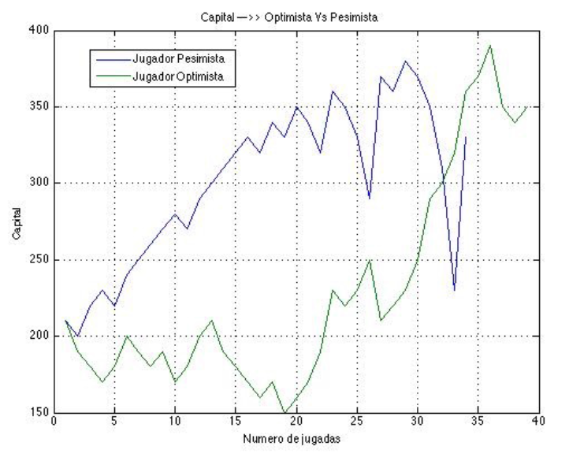

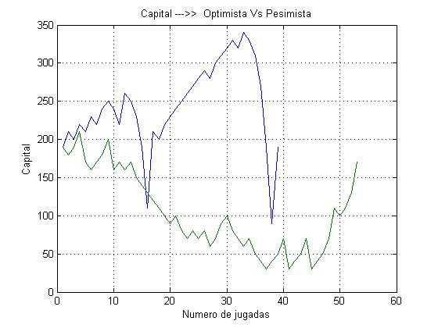

Con el método pesimista el jugador llega a la quiebra en los siguientes tres gráficos, mientras que el optimista consigue el éxito.

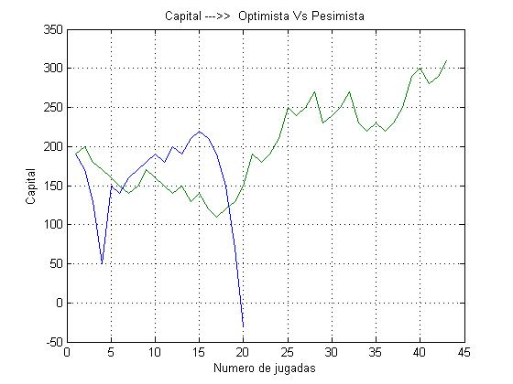

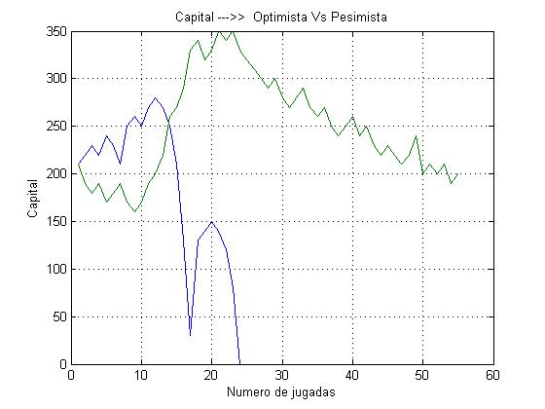

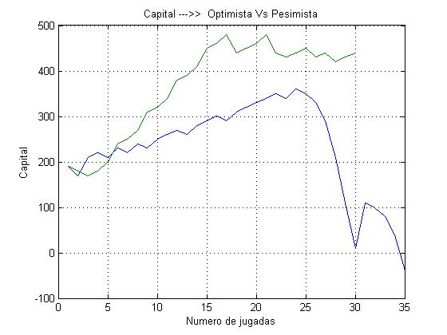

**Inciso b)**

Se ejecuta la simulación y se analiza el comportamiento de los métodos para 100 jugadores distintos.

**Corrida para método PESIMISTA en 100 casos**

|  |  |  |
| --- | --- | --- |
| **Descripción** | **Valor** | **Aclaraciones** |
| Frecuencia de alcanzar el final exitoso al llegar al capital B | 0.8000 | Un 80% de los juegos finaliza de manera exitosa. |
| Promedio de jugadas | 28.6300 ≈ 28 | Los jugadores hacen un promedio de 28 apuestas por juego. |
| Promedio de jugadas en los juegos con final exitoso | 26.3200 ≈ 26 | Los jugadores que obtuvieron éxito lo hicieron en un promedio de 26 apuestas. |
| Promedio de jugadas en los juegos con final no exitoso | 3.3100 ≈ 3 | Los jugadores que llegaron a la quiebra, lo hicieron en un promedio de 3 apuestas. |

|  |  |  |
| --- | --- | --- |
| **Descripción** | **Valor** | **Aclaraciones** |
| Frecuencia de alcanzar el final exitoso al llegar al capital B | 1.0000 | Un 100% de los juegos finaliza de manera exitosa. |
| Promedio de jugadas | 52.9000 ≈ 52 | Los jugadores hacen un promedio de 52 apuestas por juego. |
| Promedio de jugadas en los juegos con final exitoso | 53.9000 ≈ 53 | Los jugadores que obtuvieron éxito lo hicieron en un promedio de 53 apuestas. |
| Promedio de jugadas en los juegos con final no exitoso | 0.0000 | No hay jugadores que llegaron a la quiebra. Por lo tanto éste valor es cero. |

**Corrida para método OPTIMISTA en 100 casos**

**Inciso c)**

Los siguientes histogramas representan para cada uno de los dos métodos, los rangos de frecuencias en que se ha alcanzado un final exitoso en 200 repeticiones del experimento.

**Método PESIMISTA**

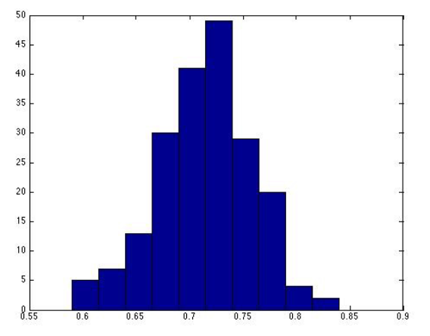

Se puede observar que en aproximadamente 50 repeticiones del experimento el rango de frecuencias en los que se ha alcanzado un final exitoso va de 0.7 a 0.75.

**Método OPTIMISTA**

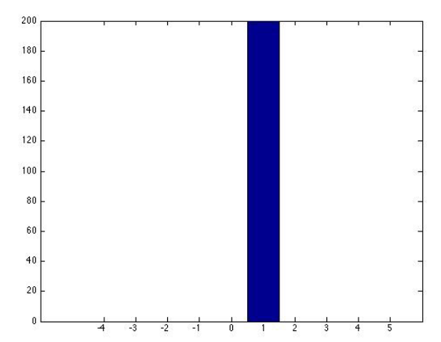

Se observa que para las 200 repeticiones del experimento se ha alcanzado un final exitoso con 100% de efectividad, ya que la frecuencia es 1.

Código de la simulación

function [] = tp2()

%%%%%%%%%%%%%%

%PUNTO a) jugadores=5, repeticiones_experimento =1 , Declaro que tipo de sistema que uso para jugar a la ruleta (“optimista” o “pesimista” )

[v_jugador_capital_pesimista, v_jugadas_pesimista, jugadas_ganadas, jugadas_perdidas, v_finales_exitosos_por_experimento]= simulacion(5, 1, false);

[v_jugador_capital_optimista, v_jugadas_optimista, jugadas_ganadas, jugadas_perdidas, v_finales_exitosos_por_experimento]= simulacion(5, 1, true);

% Imprimirá un plot para cada jugador del capital en función de las jugadas.

for jugador=1:1:5

jugadas_pesimista = v_jugadas_pesimista(jugador);

[v_jugador_pesimista]= calcular_capital_por_jugador(jugador, jugadas_pesimista, v_jugador_capital_pesimista);

jugadas_optimista= v_jugadas_optimista(jugador);

[v_jugador_optimista]= calcular_capital_por_jugador(jugador, jugadas_optimista, v_jugador_capital_optimista);

x_pesimista = [1:jugadas_pesimista];

x_optimista = [1:jugadas_optimista];

plot(x_pesimista, v_jugador_pesimista, x_optimista, v_jugador_optimista);

grid on

title('Capital --->> Optimista Vs Pesimista')

xlabel('Numero de jugadas');

ylabel('Capital');

end

%%%%%%%%%%%%%

%PUNTO b) jugadores = 100, repeticiones_experimento = 1

%%Corrida para pesimista

[v_jugador_capital_pesimista, v_jugadas, jugadas_ganadas, jugadas_perdidas, v_finales_exitosos_por_experimento]= simulacion(100, 1, false);

frecuencia_final_exitoso = v_finales_exitosos_por_experimento(1);

promedio_jugadas = sum(v_jugadas)/100;

promedio_jugadas_alcanza_B = jugadas_ganadas/100;

promedio_jugadas_pierde = jugadas_perdidas/100;

disp('Corrida para PESIMISTA');

disp(frecuencia_final_exitoso);

disp(promedio_jugadas);

disp(promedio_jugadas_alcanza_B);

disp(promedio_jugadas_pierde);

%%Corrida para optimista

[v_jugador_capital_optimista, v_jugadas, jugadas_ganadas, jugadas_perdidas, v_finales_exitosos_por_experimento]= simulacion(100, 1, true);

frecuencia_final_exitoso = v_finales_exitosos_por_experimento(1);

promedio_jugadas = sum(v_jugadas)/100;

promedio_jugadas_alcanza_B = jugadas_ganadas/100;

promedio_jugadas_pierde = jugadas_perdidas/100;

disp('Corrida para OPTIMISTA');

disp(frecuencia_final_exitoso);

disp(promedio_jugadas);

disp(promedio_jugadas_alcanza_B);

disp(promedio_jugadas_pierde);

%%%%%%%%%%%%

%PUNTO c) jugadores= 100, repeticiones_experimento = 200

%%Corrida pesimista

[v_jugador_capital_pesimista, v_jugadas, jugadas_ganadas, jugadas_perdidas, v_finales_exitosos_por_experimento]= simulacion(100, 200, false);

hist(v_finales_exitosos_por_experimento);

%%Corrida optimista

[v_jugador_capital_optimista, v_jugadas, jugadas_ganadas, jugadas_perdidas, v_finales_exitosos_por_experimento]= simulacion(100, 200, true);

hist(v_finales_exitosos_por_experimento);

end

function [v_jugador] = calcular_capital_por_jugador(jugador, jugadas, matriz_jugadas_capital)

v_jugador = [1,jugadas];

for jugada=1:1:jugadas

v_jugador(jugada) = matriz_jugadas_capital(jugador,jugada);

end

end

function [v_jugador_capital, v_jugadas, jugadas_ganadas, jugadas_perdidas, v_finales_exitosos_por_experimento]= simulacion(jugadores, repeticiones_experimento, optimista)

v_finales_exitosos_por_experimento = zeros(1, repeticiones_experimento);

for repeticion=1:1:repeticiones_experimento

%Declaración de variables

a=10;

b=100;

C=200;

B=400;

jugadas = 1;

capital=C;

apuesta = a;

ganancia = 0;

regla_de_ajuste = 0;

gano_juego=0;

jugadas_ganadas = 0;

jugadas_perdidas = 0;

v_jugador_capital = zeros(jugadores, 1000);

v_jugadas = zeros(1, jugadores);

v_capital = zeros(1, 1000);

for jugador=1:1:jugadores %cantidad de personas que juegan

while (capital >0) && (ganancia < B)

r=rand;

%Se gana jugada

if r<0.5

ganancia = ganancia + apuesta ;

%Para que no se vaya del juego habiendo obtenido una ganancia mayor a la que impone el limite B.

if(ganancia>B)

ganancia = B;

end

capital = capital + apuesta;

if optimista == true

regla_de_ajuste = regla_de_ajuste+1;

apuesta = 2*apuesta;

else

apuesta = a;

end

else

capital = capital - apuesta;

if optimista == (true)

apuesta = a;

else

apuesta = 2*apuesta ;

end

end

if apuesta > b

apuesta = b;

end

if optimista == true && regla_de_ajuste==3

apuesta = a;

regla_de_ajuste = 0;

end

v_capital(jugadas)= capital;

jugadas = jugadas +1;

end %Termina jugada

if capital < 0

jugadas_perdidas = jugadas_perdidas +jugadas;

else

gano_juego=gano_juego+1;

jugadas_ganadas=jugadas_ganadas +jugadas;

end

%Nos piden plotear en el punto a), el capital vs jugadas de CADA jugador. Es necesario resetear la variable jugadas para cada jugador,

%por ésto al finaliza el juego las almacenamos en un vector.

v_jugadas(jugador) = jugadas-1;

v_jugador_capital(jugador,:) = v_capital;

%Se resetean los valores

apuesta = a;

capital = C;

jugadas = 1;

ganancia = 0;

v_capital = zeros(1, 1000);

end

%Guardamos una entrada de la frecuencia de juegos exitosos por cada repeticion del experimento.

v_finales_exitosos_por_experimento(repeticion) = gano_juego/jugadores;

end

end